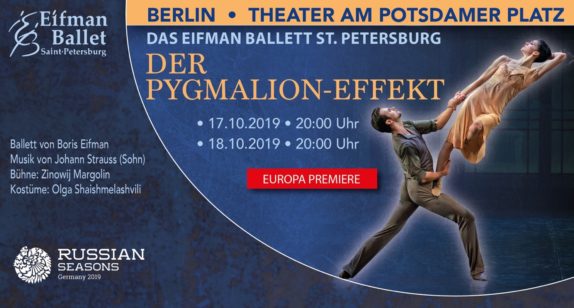
*click me
Europa-Premiere
Theater am Potsdamer Platz Berlin
17.10.2019 - 18.10.2019 um 20:00 Uhr
Ballett von Boris Eifman
nach der Musik von Johann Strauss (Sohn)
Bühne: Zinowij Margolin

Im Rahmen des Festivals "Russian Seasons“ welches 2019 in Deutschland stattfindet, gastiert vom 17 bis zum 20 Oktober 2019 im Theater am Potsdamer Platz das weltbekannte Eifman-Ballett St. Petersburg.

„Der Pygmalion-Effekt“ ist in den letzten Jahren der erste Versuch von Boris Eifman, sich dem komischen (oder genauer gesagt, tragikomischen) Genre zuzuwenden, dessen ausgewiesener Meister der Choreograph ist.
Indem er seine Inspiration abermals in der Berührung mit dem Weltkulturerbe findet, bietet Eifman den Zuschauern hier eine Ballettinterpretation des archetypischen Sujets über den Bildhauer, der sich in die von ihm geschaffene Statue eines schönen Mädchens verliebt. Die Rolle des ungestümen Bildhauers ist in der Dramaturgie dieser Aufführung in die Rolle eines erfolgreichen Balltänzers abgewandelt, der beschließt, aus der ungelenken Vertreterin der städtischen Armenviertel eine virtuose Tänzerin zu „meißeln“. Die innere und äußere Verwandlung der Heldin vollzieht sich zur Musik von Johann Strauss (Sohn), wobei der Choreograph zum ersten Mal in seiner satten künstlerischen Karriere mit den Werken des „Walzerkönigs“ arbeitet.
Als unermüdlicher Erforscher der Seele entlehnt Boris Eifman den Titel des neuen Balletts aus den Werken der Psychologie, wo der Begriff „Pygmalion-Effekt“ das Phänomen bezeichnet, dass Erwartungen die Wirklichkeit beeinflussen. So wird ein Mensch, der von einem anderen als erfolgreich wahrgenommen wird, sich selbstsicher fühlen und erfolgreich sein. Die erstaunliche Plastizität der Persönlichkeit, die auf unvorhersehbare Weise fähig ist, sich gemäß den Einstellungen und Träumen zu verändern, findet ihre erschöpfende künstlerische und philosophische Entfaltung in der Aufführung von Eifman.

„Das Ballett „Der Pygmalion-Effekt“ ist eine choreographische Interpretation des Mythos über den Künstler und seine Schöpfungen, ein neuer Blick auf das Thema des schwierigen Zusammenwirkens und der ewigen Nicht-Übereinstimmung von Kunst und Leben.“
Die wunderbare Verwandlung bringt der Heldin kein Glück. Die Harmonie verschwindet stetig mit den Überbleibseln des Traumbildes. Aber was ist das Leben selbst, wenn nicht ein Trugbild, geboren aus der Sehnsucht nach einem unerreichbaren Traum?» Boris Eifman

Boris Eifman setzt mit seiner Ballettcompagnie seit Jahrzehnten Maßstäbe darin, im und mit Tanz Geschichten neu zu erzählen, die Ausdrucksmöglichkeiten des klassischen Balletts zu erweitern und so Musik, Erzählung und Tanz zu einer neuen Einheit zu verbinden. Dafür ist er auf der ganzen Welt berühmt und gefeiert.

Video-Trailer: https://www.youtube.com/watch?v=zSZfCAlfMYE

Tickets:
www.eventim.de 01806 / 570 070
www.berlin.de 030 / 479 974 15

17.10.2019 - 20:00 Uhr
Ticketdirektlink

18.10.2019 - 20:00 Uhr
Ticketdirektlink

Festival der russischen Kultur "Russian Seasons"

Von Januar bis Dezember 2019 findet in Deutschland das Festival der russischen Kultur "Russian Seasons" statt, mit dem sich die russische Kultur dem ausländischen Publikum präsentiert. Dieses internationale Kulturprojekt wurde von der Regierung und vom Kulturministerium der Russischen Föderation initiiert.

Im Rahmen des Festivals treten in einem Land im Laufe eines Jahres die besten russischen Künstlergruppen auf, werden Ausstellungen aus den Sammlungen der größten russischen Museen gezeigt, Zirkusfestivals veranstaltet, finden Premieren russischer Filme und andere Projekte statt. Das internationale Kulturprojekt "Russian Seasons" ist nach den legendären Tourneen der Ballett-Truppe von Sergei Djaghilew benannt und fand erstmals 2017 in Japan statt. Es zählte damals mehr als 3,5 Millionen Zuschauer in 42 japanischen Städten. Im Jahr 2018 war Italien der Gastgeber. 2019 findet das Projekt in Deutschland statt.

BEGEGNEN SIE DER RUSSISCHEN KULTUR IN DEUTSCHLAND!
Im Jahr 2019 ist die Bundesrepublik Deutschland Gastgeber für das Festival der russischen Kultur "Russische Seasons". Die feierliche Eröffnungsveranstaltung des internationalen Kulturprojekts fand am 7 Januar 2019 in der Berliner Philharmonie statt. Die Gäste sahen eine Vorstellung der romantischsten und geheimnisvollsten Oper von Pjotr Iljitsch Tschaikowski "Jolanthe" unter der Leitung des künstlerischen Leiters des Mariinski-Theaters, des Maestros Valery Gergiev.

Mehr Information dazu: http://www.russianseasons.org/de/

